For Bibel og Bekjennelse (FBB)

inviterer til

BIBEL- OG MISJONSSTEVNE 2006

06. - 09. juli 2006 (torsdag - søndag)

FREDTUN FOLKEHØYSKOLE, STAVERN

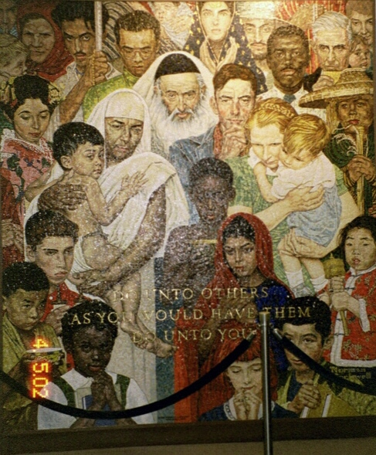

Hovedtema:

Et liv i Kristi etterfølgelse
Program for sommerstevnet 2006

Torsdag 06. juli:
(1430-1800 Generalforsamling i FBB, inkludert middagsservering)
1700-1830 Innsjekking og registrering av stevnedeltagerne
1830 Kveldsmat
1930 Åpningsmøte v/Olav Myklebust og Boe Johannes Hermansen

Fredag 07. juli:
0745 Morgenbønn
0800-0845 Fleksifrokost
0900 Morgensamling for storfamilien v/Katrine og Nils Andreas Masvie
0945 Bibeltime v/Thomas Bjerkholt: Et liv i Kristi etterfølgelse
(1. Pet. 2,11-25).
1130 Formiddagsmat/smøring av niste. Deretter fritid.
1600 Seminar v/flere: Hvordan hjelpe hverandre i en vanskelig åndelig tid?
1800 Middag
1930 Kveldsmøte v/Thor Henrik With: Under Guds omsorg

Lørdag 08. juli:
0745 Morgenbønn
0800-0845 Fleksifrokost
0900 Morgensamling for storfamilien v/Lise Rudvin
0945 Bibeltime v/Thomas Bjerkholt: Ta på Guds fulle rustning (Ef. 6,10-20).
1130 Formiddagsmat/smøring av niste. Deretter fritid
1530 Seminar v/Torkild Masvie: Hvordan forberede kommende søndags tekst – metoder for bibelstudiearbeid
1645 Seminar v/Inger Lund og Arne Thorsen: Menneskeverdet i dagens samfunn.
1800 Middag/grilling
1930 Kveldsmøte/familiemøte v/Torkild Masvie: Hvem skal jeg sende, og hvem vil gå for oss? (Jes 6,8).

Søndag 09. juli:
0845 Morgenbønn
0900-1000 Fleksifrokost
1100 Gudstjenester i distriktets kirker
1330 Middag med avslutning av stevnet

Velkommen til sommerstevne

I 2006 arrangerer vi det 15. sommerstevne i rekken. Stevnet legges til Fredtun Folkehøyskole, som eies av Den Evangelisk Lutherske Frikirke, er et idyllisk sted ved Stavern. (Se mer om Fredtun nedenfor).
Stevnet vil også i år ha familiepreg. Det vil bli lagt opp et eget program for barn fra 5 år og oppover torsdag kveld. Under bibeltimene på fredag og lørdag formiddag blir inndelingen: 0 - 5 år, 6 - 11 år og 12 år og oppover. I forbindelse med seminarøktene på ettermiddagene fredag og lørdag tilbyr vi aktiviteter med lek og sport.
Årets talere og innledere representerer stor spennvidde og innsikt og vil bli nærmere presentert under stevnet. De er engasjert av spørsmål som vi trenger kunnskap, veiledning og informasjon om.
Vi vil gi informasjon fra flere misjonsfelt i løpet av stevnet, og på den måten gi viktige perspektiv til det å følge Kristus etter.
Stevnet vil legge til rette for samtaler på tomannshånd, i grupper og i plenum. Vi vet det er stort behov for sjelesorg, hjelp og veiledning i mange spørsmål som er knyttet til liv og tjeneste. Sommerstevnet har utviklet seg til å bli et familiestevne med deltagere fra hele landet. Ved hvert stevne kommer det nye deltagere ved siden av de mange som kommer igjen år etter år.
La oss be om Guds velsignelse for sommerstevnet 2006 og forvente at alle som kommer blir styrket i troen og håpet, så vel som i kjærligheten! Velkommen, både nye og gamle deltakere!

Hilsen stevnekomiteen

Talere/seminarholdere:

Thomas Bjerkholt, pastor i Trondheim Frikirke, bosatt i Trondheim
Torkild Masvie, pastor i MessiasKirken, Oslo, tidligere leder for Carpari senter, Jerusalem, bosatt i Oslo
Olav Myklebust, førsteamanuensis i bibelfag, formann i FBB, bosatt i Oslo
Arne Thorsen, skogsarbeider, tidligere sokneprest i Gamvik, bosatt i Kvelde
Inger Lund Thorsen, lege, bosatt i Kvelde
Thor Henrik With, ass. generalsekretær i Norges Samemisjon, nestformann i FBB, bosatt I Trondheim

Ansvarlige for barne- og ungdomsopplegget:

Åse Næss, Katrine og Nils Andreas Masvie og Ingrid og Erik Linja

Fredtun folkehøyskole

Fredtun folkehøyskole ligger like ved kystperlen Stavern. Med gangavstand til sentrum, badeplasser og store friarealer. Det er åtte km til Larvik med gode forbindelser med tog og ekspressbusser. Stavernbussen (rute 01 Kysthospitalet) har timeavganger. Til Torp flyplass tar det 30 min. Med ”Peter Wessel” er veien kort til Danmark.

Priser

Stevneavgift - Gjelder alle alternativer:
Voksne kr. 200 (dagsbesøkende kr.100) Barn 0 - 5 år gratis
Barn 5 - 14 år kr. 100
Max pris pr. familie kr. 450

Alternativ I - Full pensjon (helestevnet 3 døgn)
Voksne - enkeltrom (kr. 330 pr. døgn) kr. 990
Voksne - dobbeltrom (kr.310 pr. døgn) kr. 930
Barn 5 - 14 år - madrass på foreldr. rom
(kr. 150 pr. døgn) kr. 450
Barn 5 - 14 år - eget dobbeltrom
(kr.175 pr. døgn) kr. 525

Sengetøy kan leies for kr 95,- pr. sett. Dette
kommer i tillegg. Det kan alternativt
benyttes medbrakt sengetøy (pute og dyne er det på rommene) eller sovepose.

Alternativ II
Campingvogn kr.110 pr. døgn
Teltplass kr. 100 pr. døgn

Alternativ III - Kun måltider
Enkeltpriser: Brødmåltid Middag
Voksne kr. 50,- kr. 75,-
Barn 5-14 år kr. 30,- kr. 45,-
Barn 0 - 5 år gratis gratis

For mer informasjon om sommerstevnet, kontakt:
Boe Johannes Hermansen tlf. 69 28 52 26/mobil 99612822/e-post boe.johannes.hermansen@c2i.net

Påmelding sendes eller ringes - innen 15. juni - til:
Astrid Sagnes, Konvallveien 13 A, 3070 Sande
e-post: sagnesa@online.no tlf. 33 77 05 78 (fortrinnsvis etter kl.18.00)



Jeg/vi melder meg/oss på sommerstevnet på Fredtun 06.07 - 09.07.2006:

Navn.........................................................................................................…………………………..

Navn og alder på barn ................................................................................……………………….

……………………………………………………………………………..

Adresse .....................................................................................................………………………….

Telefon ..................................………

Jeg/vi ønsker alternativ ………………….
Jeg/vi ønsker å leie sengetøy…………….

Jeg/vi ankommer Fredtun ................... dag og regner med avreise .................... dag

